编程练习一
- 编程题
1、程序的功能是找出2000以内这样的正整数N: 它的因子(包括1和N在内)之和是一个素数. 例如: 16: 1+2+4+8+16=31(下图为程序正确执行时的画面).
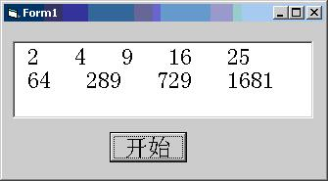

#include <stdio.h>
int isprime(long x)
{ int i;
for(i=2;i<x;i++)
if(x%i==0) return 0;
return 1;
}
main()
{ int i,j;
long sum;
for(i=2;i<2000;i++)
{ sum=0;
for(j=1;j<=i;j++)
if(i%j==0) sum+=j;
if(isprime(sum)==1) printf("%16d",i);
}
}

2、从键盘输入X的值，计算cos(x)的值：
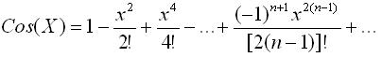
n＝1，2，……（自然数），要求：第n项绝对值小于等于10⁻⁶为止。

#include <stdio.h>
float fact(int n)
{ int i;
float f=1.0;
for(i=1;i<=n;i++)
f*=i;
return f;
}
main()
{ float x,s=1,fz=1,fm,t=-1;
int n=0;
scanf("%f",&x);
do
{ n++;
fz*=x*x;
fm=fact(2*n);
s=s+t*fz/fm;
t=-t;
}while((fz/fm)>=0.000001);
printf("COSX=%f\n",s);
}
3、编写程序，随机产生30个三位正整数，并按每行10个的形式输出；再从这些数中找出所有的升序数存入另一个数组，按从小到大的顺序输出升序数。所谓升序数是指各位数字自高位到低位，一个比一个大的整数，如134，278，489等。程序中应定义一个名为issx的函数过程，用于判断某数是否为升序数。
#include <stdio.h>
#include <stdlib.h>
#include <time.h>

main()
{ int i,j,ls,a[30],b[30],t=0;
int gw,sw,bw;
srand((unsigned)time(NULL));
for(i=0;i<30;i++)
{ a[i]=rand()%900+100;
printf("%4d",a[i]);
if((i+1)%10==0) printf("\n");
}
printf("\n");
printf("\n");
for(i=0;i<30;i++)
{ gw=a[i]%10;
sw=a[i]/10%10;
bw=a[i]/100;
if(bw<sw&&sw<gw)
b[t++]=a[i];
}
for(i=0;i<t-1;i++)
for(j=i+1;j<t;j++)
if(b[i]>b[j])
{ls=b[i];b[i]=b[j];b[j]=ls;}
for(i=0;i<t;i++)
{ printf("%4d",b[i]);
if((i+1)%10==0) printf("\n");
}
}

